Elektro in računalniška šola, Šolski center Ptuj

Poročilo pri predmetu
VARNOST IN ZAŠČITA V INFORMATIKI

VAJE1: Virtualno OKOLJE

Zagoranski Nik

Mentor:
Hana Hrnjić

Ptuj, september 2025

Kazalo vsebine
1 Uvod 3
2 Vsebina 3
3 Zaključek 3

Uvod
Cilj naloge je bil namestiti Ubuntu znotraj virtualnega okolja. To nam omogoča testiranje in uporabo OS-a brez vpliva na glavni računalnik. Ubuntu je odprtokodna distribucija Linuxa.

Vsebina
Namestitev VB in Ubuntu
Na računalniku sem namestil in zagnal program Oracle VirtualBox in naložil OS datoteko. V Oracle VB aplikaciji sem pritisnil gumb "New" in nato poimenoval virtualno okolje "VirtualBoxUbuntu", tip in različica pa sta se dodelila sama. Kasneje sem virtualnemu okolju dodelil 4096 MB RAM-a in približno 30 GB prostora na disku.
Težave
Večjih težav pri nastavljanju okolja ni bilo, razen tega, da je prijava v šolski računalnik trajala več kot 45 minut. Rešitev tega problema je bila, da sem se kasneje prijavil v operacijski sistem Linux Mint, v katerega sem se uspel prijaviti v nekaj minutah.

Zaključek
Ko sem testiral okolje, nisem prišel do velikih ugotovitev, sem pa opazil, da je Ubuntu precej bolj preprost (vsaj v uporabniškem vmesniku) kot Windows 11, ki ga običajno uporabljam.

Slike:
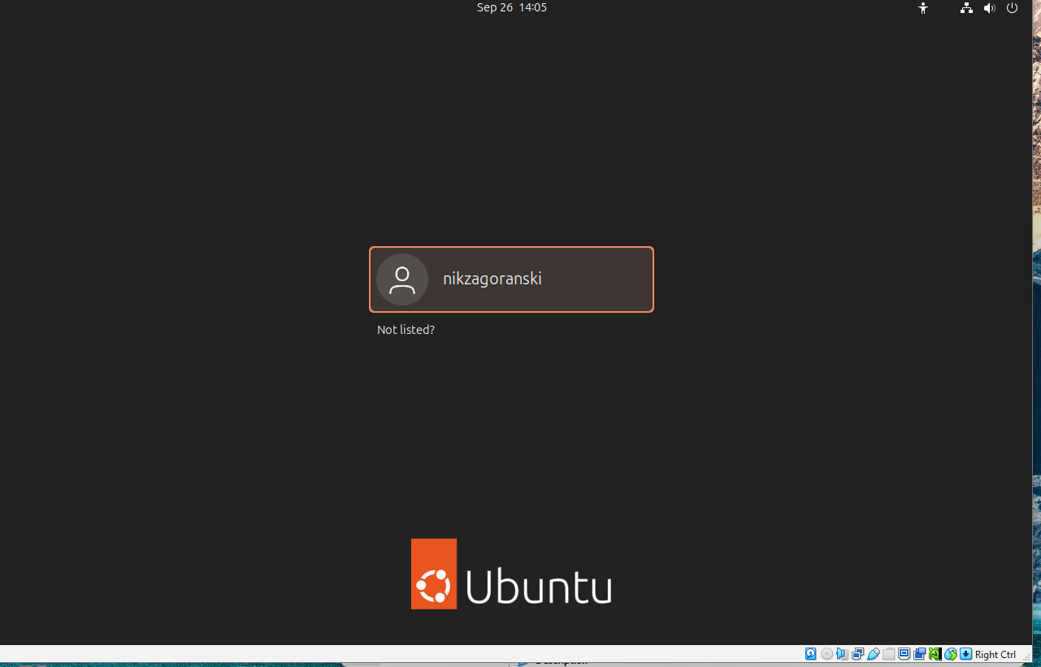Izbira profila po zagonu OS-a

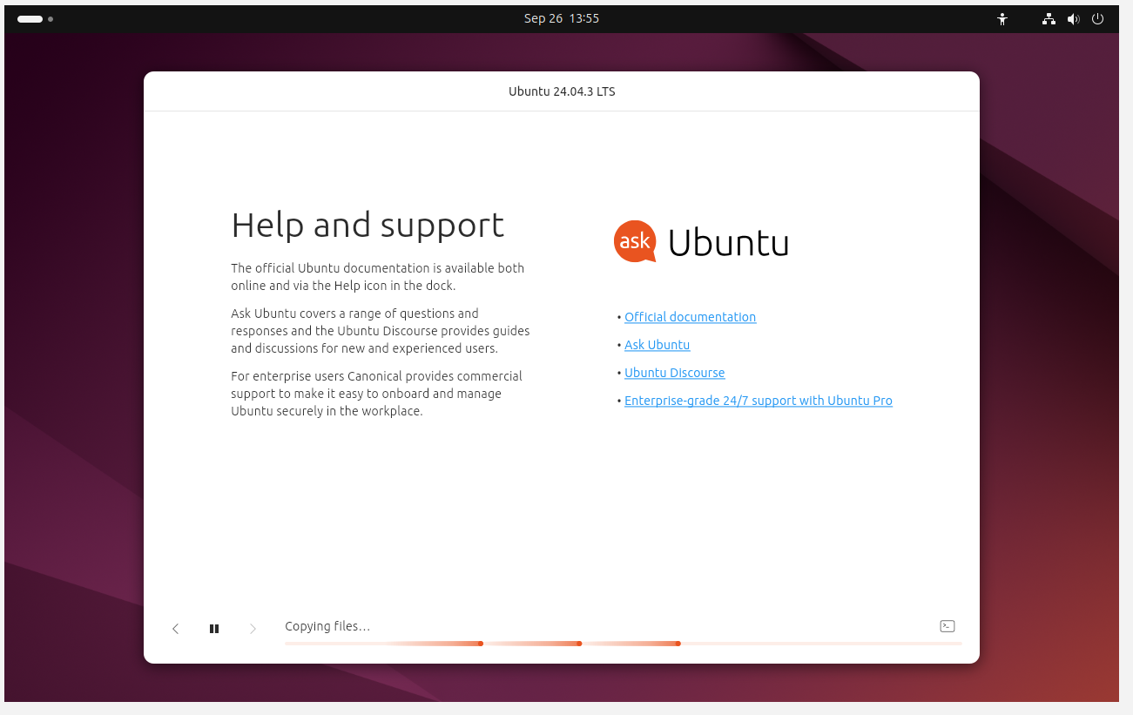Nalaganje OS-a po zagonu VirtualBox-a
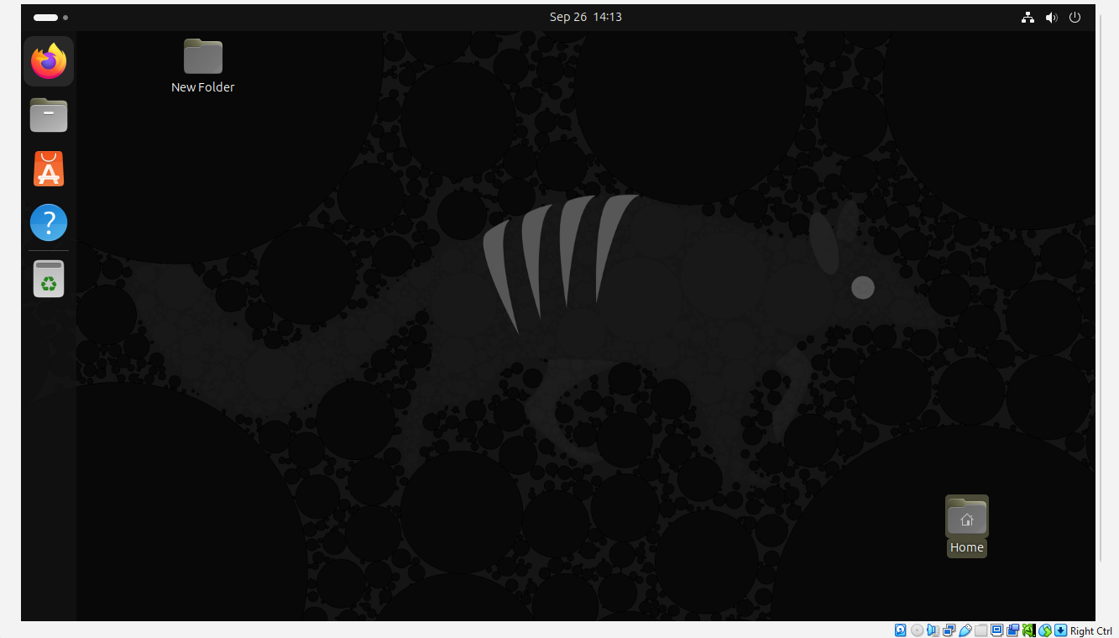 Namizje
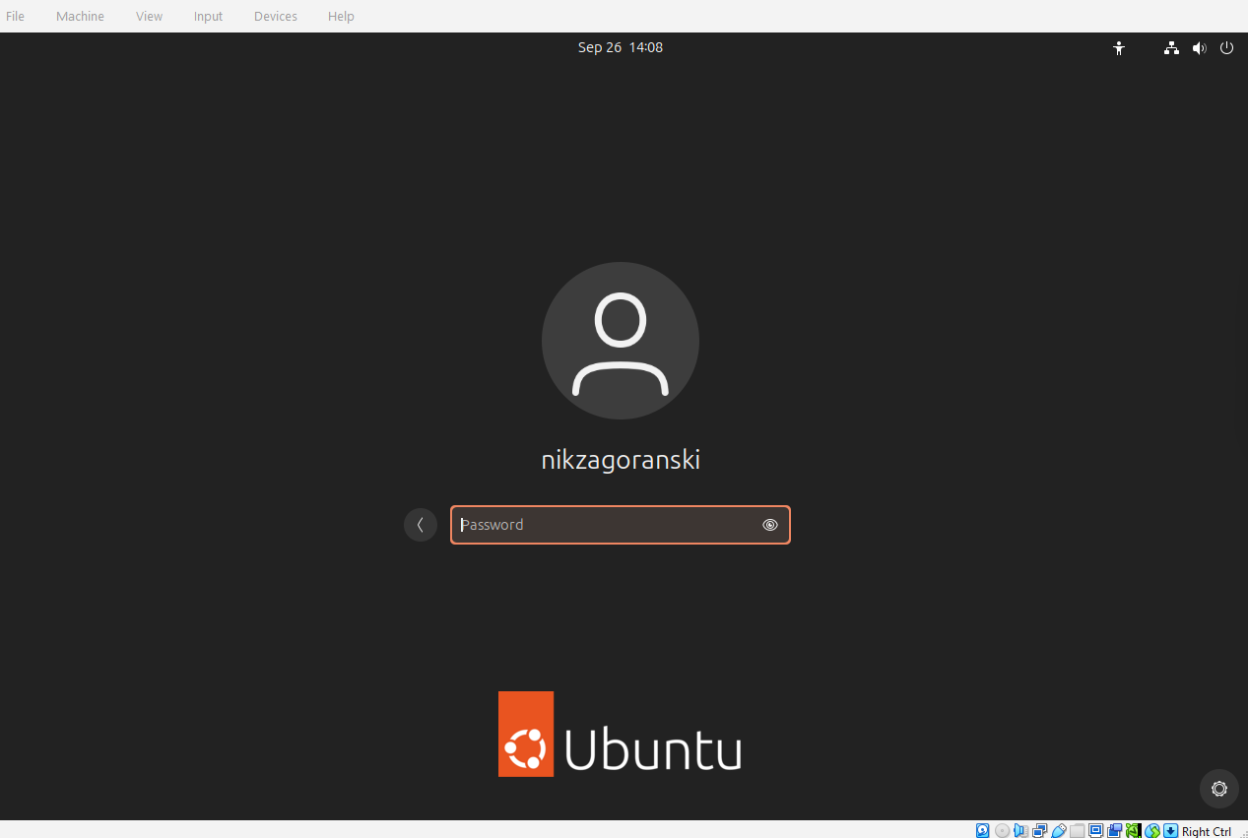Vpis v račun.

